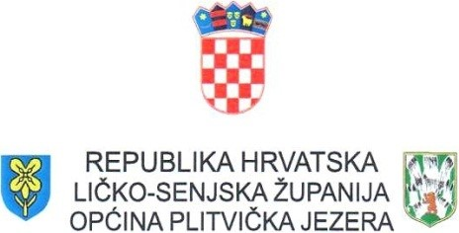
Korenica, 21. siječnja 2019. godine

UPUĆENI POZIVI ZA ISKAZIVANJE INTERESA ZA PRIJAVU NA NATJEČAJE IZ EU FONDOVA

- AIRSOFT KLUB LIKA
- ASTRONOMSKO DRUŠTVO
- ATLETSKI KLUB PLITVICE
- HKUD KORENICA
- KUGLAČKI KLUB PLITVICE
- MALA SCENA PLITVIČKA
- NK LIKA 95
- NK PLITVICE
- OPĆINSKO DRUŠTVO CRVENOG KRIŽA OPĆINE PLITVIČKA JEZERA
- PLANINARSKO DRUŠTVO MRSINJ
- SKD PROSVJETA PODODBOR KORENICA
- ŠRD SV. JURAJ KORENICA
- TAE-KWON-DO KLUB PLITVICE
- UBDR JU NP PLITVIČKA JEZERA
- UBDR PLITVIČKA JEZERA
- UDRUGA HRVATSKIH VOJNIH INVALIDA DOMOVINSKOG RATA PLITVIČKA JEZERA
- UDRUGA ZA RAZVOJ CIVILNOG DRUŠTVA POKRETAČ
- UDRUGA ŽENA NIT
- ŽENSKI KUGLAČKI KLUB PLITVICE

